Зачем нужна Церковь?
- Что есть Церковь?
Церковь (греч. ekklhsia экклесия) происходит от глагола ekkalew (эккалео), что значит “собирать, созывать”.
Церковь – собрание людей, призванных Христом ко спасению.
Церковь земная и небесная.
Христос - глава Церкви.
Церковь Небесную составляют Пресвятая Богородица, ангелы, все святые и усопшие христиане.
Церковь земная – это установленное Богом собрание людей, объединенное православной верой, Законом Божиим, священноначалием, Таинствами.
Церковь – Тело Христово (мистическое понимание Церкви).
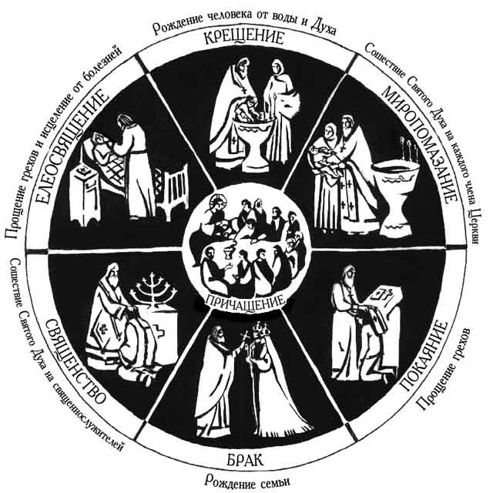
- Церковные Таинства
Таинство – это священное действие, через которое тайным образом действует на человека благодать, или спасительная сила Божия.

- Богослужение.
Состав вечернего богослужения:
Вечерня. Утреня. 1-й час.
Состав утреннего богослужения:
3-й час, 6-й час. Божественная Литургия.
Божественная Литургия
- Проскомидия.
- Литургия оглашенных:
Мирная ектения, Антифоны, Малый вход (с Евангелием), Чтение Апостола и Евангелия.
- Литургия верных:
Великий вход (Херувимская песнь), Символ веры, Евхаристический канон (Достойно и праведно есть. Свят, Свят, Свят Господь Саваоф. Тебе поем, Тебе благословим, Тебе благодарим – преложение Даров. Достойно есть, яко воистину блажити), Отче наш, Причащение, Перенесение Св. Даров на жертвенник, благодарение, заамвонная молитва, отпуст.
- Церковные праздники.
Пасха. Двунадесятые. Великие.
Господские. Богородичные. Святых.
Подвижные и неподвижные.
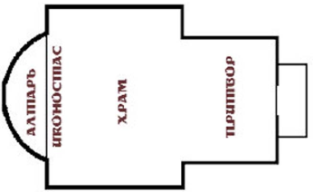
- Внешнее устройство храма.

Крест. Круг – символ вечности. Корабль спасения. Путеводная Вифлеемская звезда спасения.

небесный свод воинствующий характер земной Церкви молитвенное горение к Богу.
- Внутреннее устройство и убранство храма.
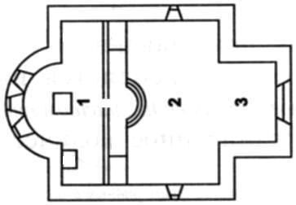
  - _______________________________________
  - _______________________________________
  - _______________________________________
Паникадило Кадило Аналой Икона Киот Риза (оклад) Хоругви Канун

Алтарь означает Небо, где обитает Бог, Царство Небесное. Слово “алтарь” латинского происхождения и означает «возвышенный жертвенник».
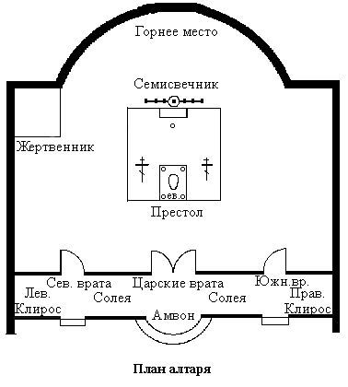
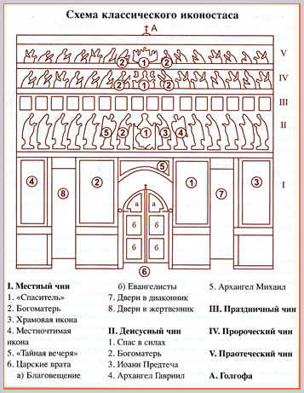
- Иконостас.

